DANH SÁCH ĐỘI VẠN XUÂN ĐĂNG KÝ THAM GIA GIẢI PING TOUR 2023
Sân nhà : Trường THCS Nguyễn Công Trứ ( Số 8 Nguyễn Trường Tộ - Ba Đình – Hà Nội )
STT | ẢNH | HỌ VÀ TÊN VĐV | HẠNG | LƯU Ý
01 |  | NGUYỄN MẠNH HÙNG  1981 | T4  VĐV CŨ | ĐỘI TRƯỞNG  0966.81.81.96
02 |  | NGUYỄN ĐÌNH HẢI  1965 | T3  VĐV CŨ | ĐỘI PHÓ  0946.39.10.04
03 | 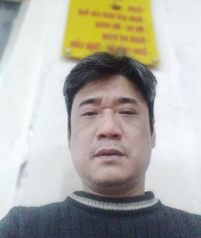 | PHÙNG THANH HẢI  1980 | T6  VĐV CŨ
04 |  | NGHIÊM QUÂN ANH  2005 | T6  VĐV CŨ
05 |  | NGUYỄN ĐỨC NGỌC  1978 | T4  VĐV CŨ
06 |  | NGUYỄN TUẤN ANH  1984 | T4  VĐV MỚI
07 |  | NGUYỄN THANH ĐỨC  1985 | T4  VĐV MỚI
08 | 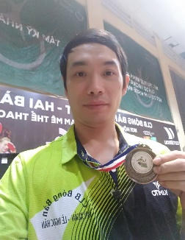 | TRẦN VĂN KHẢI  1982 | T2  VĐV CŨ
09 |  | LÊ THỊ VIỆT HÀ  1999 | T2  VĐV CŨ

